**1. Què és un Proxy?** Un Servidor Proxy és un element que es situa entre un client i un servidor. Fa de portaveu intermediari i s’encarrega d’acceptar peticions del client, simulant que es el servidor destí i després, les reenvia al servidor real on respondrà al Proxy i aquest li enviarà la resposta al client.

**2. Quines són els avantatges i els desavantatges d'un Proxy? Explica mínim 3 de cada.**

**Avantatges:**

1. Recerca segura, ja que es navega amb un intermediari

2. Utilitza polítiques d’accés a continguts específics

3. Accelera els recursos

**Desavantatges:**

1. La nostre privacitat pot ser vulnerada

2. Limitacions de ports

3. Dificultat a la connexió de pàgines web que sol estiguin disponibles en España.

**3. Dibuixa l'esquema d'una xarxa local on s'utilitzi un proxy.**

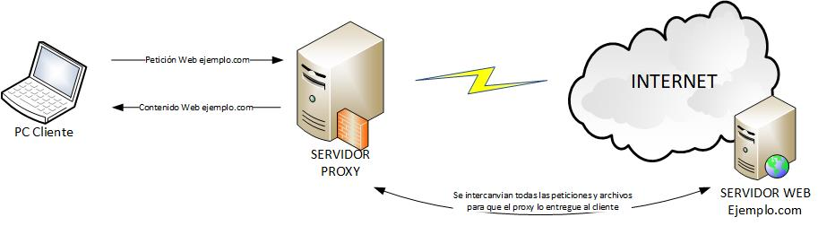

**4. Quin és el software més conegut per instal·lar un servidor Proxy en Linux?**

El software Proxy Squid.

**5. Explica les 3 funcions que pot fer un servidor Proxy?**

1. Ocultar la ip i servir com a pont les connexions entre el client i el servidor destí.

2. Imposar restriccions d'accés a internet i Filtrar contingut en pàgines web

3. Funcionar com a cache, per permetre emmagatzemar el contingut d'una pàgina, evitant que les sol·licituds posteriors es processin a la xarxa.

**6. Per què s'utilitzen les directives ACL en la configuració d'un servidor Proxy?**

Per permetre o denegar el tràfic de la xarxa segons alguna condició.

**7. Per què s'utilitza la regla url_regex?**

Per denegar l’accés a pàgines específiques que l’usuari li determina.

**8. Per què s'utilitzen les directives http_access?**

Per denegar o permetre a un navegador l’accés al servidor proxy.

**9. Què significa la directiva http_access deny plabras_prohibidas**

Serveix per denegar la navegació on hi hagin paraules prohibides que l’usuari li determina.

**10. Què s'ha de configurar en el navegador d'un client per poder navegar a través del Servidor Proxy?. Mostra una captura de la configuració en "Internet Explorer" i en "Firefox.**

Internet Explorer: Firefox:

